Практическая работа по учебной практике № 6
По УП ПМ01. Техническое обслуживание и ремонт автотранспорта.
Тема: Техническое обслуживание механических трансмиссий автомобиля
1. Цель работы.
Изучить и рассмотреть интернет ресурсах и технической литературе, проведение проверки технического состояния сцепления какие могут возникнуть при работе неисправности, как проводят выполнение контрольно-регулировочных, смазочных и крепежных работ.
2. Содержание работы.
  - Изучить параметры, характеризующие техническое состояние сцепления
  - Рассмотреть и изучить в учебной литературе техническое состояние сцепления и виды операций по техническому обслуживанию ее узлов
  - Изучить способы и измерительные приборы, необходимые для определения диагностических параметров и технологию технического обслуживания сцепления.
  - Изучить способы устранения основных неисправностей механизмов сцепления автомобилей.
  - Изучить основные работы при техническом обслуживании и ремонте механизмов сцепления автомобилей.

3. Методические указания.
Основные работы по техническому обслуживанию сцепления.
ЕО. Проверить действие механизма сцепления путем трогания автомобиля с места и переключения передач при движении.
ТО-1. Проверить свободный ход педали (и, если нужно, отрегулировать его), состояние и крепление оттяжной пружины. Смазать (по графику смазки) валик педали сцепления и подшипник муфты выключения сцепления. Проверить работу сцепления.
ТО-2. Проверить полный и свободный ход педали сцепления и действие оттяжной пружины, работу привода сцепления и при необходимости отрегулировать сцепление и привод.
Подшипник муфты выключения сцепления на автомобилях ГАЗ-53А и ЗИЛ-130 первых выпусков смазывают из масленки, наполненной консистентной смазкой, для чего необходимо завернуть на два-три оборота крышку масленки. На автомобилях ЗИЛ-130 (последних выпусков) в подшипник муфты выключения сцепления смазку закладывают на заводе и при эксплуатации не добавляют. Неисправности сцепления затрудняют управление автомобилем, отвлекают водителя от наблюдения за дорогой, создают помехи в движении других транспортных средств.
Проверка сцепления.
Пустите двигатель и прогрейте его. Нажав на педаль сцепления и отпустив ее, убедитесь в отсутствии заеданий в приводе и механизме выключения. Нажмите на педаль сцепления и включите первую передачу или передачу заднего хода. Включение и переключение передач должно происходить без больших усилий и бесшумно. Если переключение передач происходит с шумом, значит, сцепление «ведет». Нажмите на педаль сцепления и включите высшую передачу; затормозите автомобиль стояночным тормозом и плавно отпускайте педаль сцепления одновременным увеличением подачи топлива. Если при полном отпускании педали сцепления двигатель не глохнет, то сцепление пробуксовывает.
Проверка свободного хода педали сцепления.
Установите линейку на пол кабины и приложите ее к средней части площадки педали сцепления. Нажмите на педаль до положения, при котором сопротивление ее дальнейшему перемещению резко возрастет, и по делениям линейки определите величину свободного хода педали, который должен быть в пределах 30— 42 мм. Если он выходит за указанные пределы, следует отрегулировать:
а) зазор между поршнем и толкателем поршня главного цилиндра. Регулировка производится эксцентриковым пальцем, который соединяет верхнюю проушину толкателя с рычагом педали. Регулировку производите в положении, когда оттяжная пружина прижмет педаль верхним плечом к кронштейну. После этого поверните эксцентриковый палец так, чтобы перемещение педали от верхнего упора до момента касания толкателя с поршнем составило 6—12 мм. Замеры производите в середине площадки педали сцепления.
Неисправности сцепления. В механизме сцепления могут возникнуть неисправности: неполное включение (сцепление пробуксовывает) или неполное выключение (сцепление ведет), а также резкое включение сцепления. Неисправность сцепления затрудняет управление автомобилем и тем самым влияет на безопасность движения.
Когда сцепление пробуксовывает, крутящий момент от вала двигателя не полностью передается на ведущие колеса (особенно при движении автомобиля с грузом на подъеме).
С увеличением частоты вращения коленчатого вала двигателя при отпущенной педали сцепления автомобиль вовсе не трогается с места, либо скорость его увеличивается очень медленно; иногда автомобиль двигается рывками и в кабине ощущается запах горелых фрикционных накладок, ведомых дисков. Причины пробуксовывания сцепления: отсутствие зазора между подшипником муфты и рычагами включения при отпущенной педали сцепления, вследствие чего ведущий диск не полностью прижимается к ведомому; для устранения этой неисправности необходимо проверить и отрегулировать свободный ход педали сцепления; замасливание дисков сцепления; эта неисправность возникает при чрезмерной смазке подшипника муфты выключения сцепления при протекании смазки через задний коренной подшипник коленчатого вала; в этом случае сила трения резко уменьшается и диски*проскальзывают. Для устранения этой неисправности сцепление нужно разобрать, тщательно промыть, а фрикционные накладки зачистить стальной щеткой или рашпилем; износ фрикционных накладок; если износ накладок невелик, неисправность устраняется регулировкой свободного хода педали сцепления; при большом износе накладок их необходимо заменить новыми; поломка или ослабление нажимных пружин; пружины необходимо заменить.
Сцепление не полностью выключается. Признаком данной неисправности является включение передачи, сопровождающееся резким металлическим скрежетом шестерен коробки передач, причем не исключена возможность их поломки. Такая неисправность сцепления может возникнуть по следующим причинам: большой зазор между упорным подшипником муфты выключения и внутренними концами рычажков выключения; устраняют эту неисправность регулировкой свободного хода педали сцепления; перекос или коробление ведомых дисков и как следствие — неодинаковый зазор между дисками (а в отдельных местах отсутствие зазора); эта неисправность чаще всего возникает при перегреве сцепления после пробуксовки и устраняется заменой покоробленных дисков;
обрыв фрикционных накладок, в результате чего оборванная накладка заклинивается между ведомым и ведущим дисками и не позволяет полностью выключить сцепление; сцепление необходимо разобрать и заменить накладки; перекос нажимного диска; при выключении сцепления ведущий диск частично продолжает прижиматься к ведомому диску. Такая неисправность возникает, когда внутренние концы рычагов выключения сцепления находятся не в одной плоскости; в этом случае необходимо отрегулировать положение рычагов выключения сцепления.
Сцепление резко включается несмотря на медленное и плавное отпускание педали; автомобиль трогается с места рывком. Такая неисправность может быть в случае заедания муфты выключения на направляющей втулке. При отпускании педали сцепления муфта будет передвигаться по втулке неравномерно, когда сила пружин преодолеет заедание муфты, она быстро передвинется, резко освободив рычаги выключения, и диски быстро сожмутся. Резкое включение сцепления может быть вызвано также мелкими трещинами на ведущих дисках после большого их перегрева. Для устранения указанных неисправностей требуется замена соответствующих деталей.
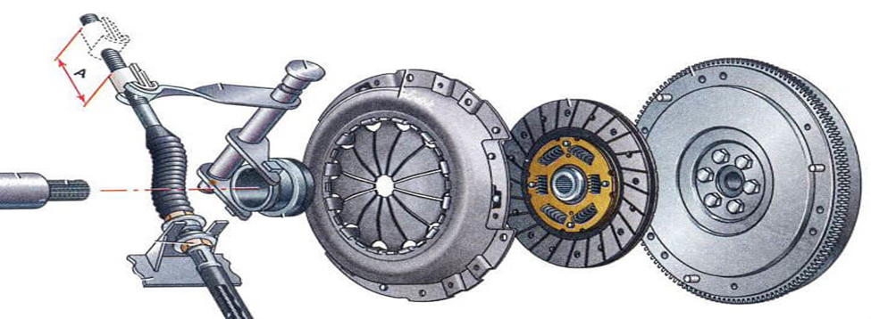
Рис.1 Устройство сцепления легкового автомобиля
4. Содержание отчета.
4.1. Описать работы проводимые при ТО сцепления.
4.2. Описать неисправность «сцепление ведёт»
4.3. Назвать основные регулировки сцепления.
4.4. Процесс регулировки свободного хода педали.
5. Контрольные вопросы.
1. С какой целью регулируют свободный ход педали сцепления?
2. При каком ТО производится проверка герметичности гидропривода сцепления и дозаправка его жидкостью?
3. Как удалить воздух из гидропривода сцепления?
4. Перечислите основные неисправности сцепления.
5. Перечислите основные работы, проводимые при техническом обслуживании сцепления.
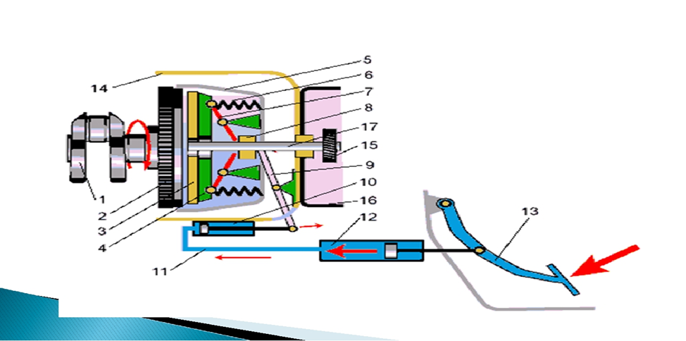
Рис.2 Схема гидравлического привода выключения сцепления и механизма сцепления. 1 – коленчатый вал; 2 – маховик; 3 – ведомый диск; 4 – нажимной диск; 5 – кожух сцепления; 6 – нажимные пружины; 7 – отжимные рычаги; 8 – нажимной подшипник; 9 – вилка выключения сцепления; 10 – рабочий цилиндр; 11- трубопровод; 12 – главный цилиндр;13 – педаль сцепления; 14 – картер сцепления; 15 – шестерня первичного вала; 16 – картер коробки передач; 17 – первичный вал.

